**Massachusetts Department of Public Health | Bureau of Climate and Environmental Health**

# 常見問題解答 關於臭蟲

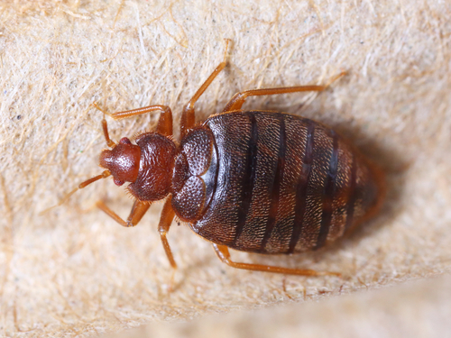

什麼是臭蟲？

臭蟲是以人和動物的血液為食物的昆蟲。牠們是細小的橢圓形、扁平的棕色小蟲。牠們沒有翅膀。

臭蟲長什麼樣子？

• 臭蟲的卵是白色呈梨形。臭蟲第一次孵化時，牠們是呈淺透明色。隨著年齡的增長，牠們會變得更褐色。

• 成年臭蟲呈紅褐色、扁平和橢圓形。仔細觀察臭蟲，您可以看到金色的短毛。臭蟲沒有翅膀。牠們會散發出發霉的甜味。進食後，牠們會發脹並呈暗紅色。

為什麼臭蟲是個問題？

臭蟲在許多城鎮正造成日益嚴重的問題。這可能是因為越來越多人到存在臭蟲問題的地方旅行。也可能是因為禁止人們使用某些可杜絕臭蟲侵擾的殺蟲劑。

臭蟲如何進入人們的家中？

臭蟲通常在旅行時透過行李、衣物或其他個人物品進入您的家中。有時酒店會有臭蟲。臭蟲可以爬進您的行李，然後被帶回家。只要有一隻臭蟲，就可以在您家中開始侵擾。

臭蟲也可能爬到衣物裡，再進入您的房子，但這情況不太可能發生。把臭蟲帶進家的更常見的途經是：購買和穿著帶有臭蟲的舊衣服或舊傢俱。

有沒有什麼步驟，可避免將臭蟲帶進家？

有的；把二手傢俱帶回家之前，應該仔細查看。

檢查公寓和宿舍。住在人多的地方會更容易感染臭蟲。他們經常棲息在牆壁之間的空間裡。如果您隔壁的公寓有臭蟲，您家可能也有臭蟲。大樓所有公寓採取步驟除蟲之前，我們很難解決臭蟲問題。

入住前檢查空置公寓是否有臭蟲。臭蟲可以在不餵食的情況下存活數月。

臭蟲藏在哪裡？

• 床（床墊和彈簧的接縫、簇絨和縫隙）、床架、床頭板和床下的雜物

• 地毯和踢腳板

• 鬆散的牆紙後面

• 窗簾和窗簾的褶皺

• 床邊或床頭櫃上的時鐘、收音機或電話

• 抽屜裡面和下方

• 相框

床被臭蟲侵擾會出現哪些跡象？

臭蟲侵擾的跡象可能是：

• 床單、枕套或床墊上會出現顏色較深（微紅或褐色）的斑點或污跡，或附近發現臭蟲糞便

• 獨特的霉味

• 臭蟲叮咬後皮膚上出現瘙癢的  
紅色小腫塊

萬一被臭蟲咬，該怎麼辦？

臭蟲不會傳播任何傳染病。牠們的叮咬看起來像大多數吸血昆蟲的叮咬，可能會引起一些皮膚刺激。我們可能不會注意到某些叮咬，但有些則會變成較大的瘡傷。

如何治療臭蟲叮咬？

用消毒肥皂清洗咬傷部位以減緩發炎，並避免抓撓的衝動。如果叮咬發炎，請聯絡您的醫務人員。

如何擺脫臭蟲？

如果看到臭蟲侵擾的跡象，應仔細觀察家中所有區域，確定是否有臭蟲。

• 確定來源。

• 使用真空吸塵器（最好是經過 HEPA 過濾），從您所有看到或認為牠們可能存在的區域清除蟲子及其蛻皮。初次檢查期間和之後至少每週檢查一次。

• 丟棄床墊，或者擦洗和吸淨床墊的灰塵；然後將床墊包裹在拉鍊床墊套中。清洗床頭板和床架。

• 使用高品質的有機矽密封膠。密封所有牆壁上的裂縫、縫隙和入口點，尤其是任何發生臭蟲叮咬地點的 20 英尺以內。

• 不要自行使用任何殺蟲劑。它只會傳播感染。

• 聯絡有執照的害蟲防治操作員。

• 清洗衣服（例如，床單、衣服等）後，將它們放入大塑膠袋或密閉的箱子中，以防止再次感染。

• 隔離清潔（無臭蟲）的物品，直到清除臭蟲後。

誰負責清除臭蟲？

在大多數情況下，法律要求房東或物業管理人「保持住  
宅和處所不受侵擾，並負責消除害蟲」（MA： 105 CMR 410.550）。房東有責任回應任何關於臭蟲的投訴。

如果有人租用含一個住宅單位的住宅，只要他們持續維護房屋，業主就可能無需負責殺蟲。在這些情況下，居住者可能需要付費。

如果您是租戶，請聯絡您的房東，請他們聘請有執照的滅蟲員來辨別昆蟲，並制訂滅蟲計劃或 IPM（綜合害蟲管理）計劃來杜絕蟲害。

房東或業主的責任

鼓勵租戶回報臭蟲問題。透過檢查和干預快速回應投訴。

居民責任

• 遵循回報臭蟲的指引。

• 配合工作人員控制臭蟲。



我可以聯絡哪個單位，以取得更多資訊？

您所在地的衛生委員會或：

Bureau of Climate and Environmental Health   
MA Department of Public Health  
250 Washington Street, 7th Floor, Boston, MA 02108   
電話： 617-624-5757 |傳真： 617-624-5777 |文字電話： 617-624-5286   
[www.mass.gov/dph/environmental_health](http://www.mass.gov/dph/environmental_health)

2023 年 10 月

